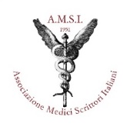


Premio Letterario “Splendida Matera” II Edizione
Premiazione
4 Giugno 2022
Auditorium G. Moscati Madonna delle Grazie di Matera

h16,30: Saluti delle autorità e del presidente dell’Ordine Dei medici di Matera Dr. Francesco Dimona
h16,40: Presentazione del premio: dr.ssa Maddalena Bonelli (medico scrittore), Proff. Giovanni Caserta (critico letterario), dr.ssa Patrizia Valpiani presidente AMSI. Moderatrice dr.ssa Maddalena Bonelli.
h 16,50: Dott.ssa Graziella d’Achille: Fare terapia Fabulando
h 17:Dott. Pietro Venezia: L’arte salutare nella trasformazione sociale del circondario di Matera all’epoca del “grande brigantaggio” post unitario
h 17,15 Premiazione dei vincitori con lettura delle poesie vincitrici e di un breve estratto dei racconti.
H 18: Breve Presentazione del libro ‘Pietro J.’ di Patrizia Valpiani Presidente dell’Associazione Medici Scrittori Italiani (AMSI)
Consegna benemerenze 50° di laurea
A conclusione dei lavori intrattenimento musicale: Gruppo Folk ‘U GUAGNUN ASSNZIEL- Giovanni Martinelli-
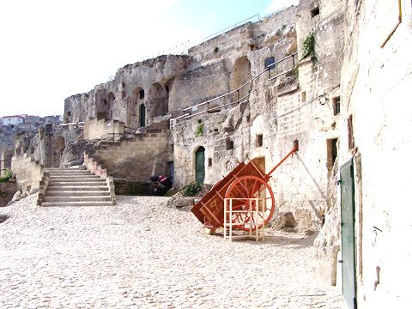
GIURIA:
Ordine dei Medici di Matera
Premio Letterario
Splendida matera
Prima Edizione
Bonelli Maddalena
Caserta Giovanni
Ciervo Antonella
Romito Francesco
Valpiani Patrizia

